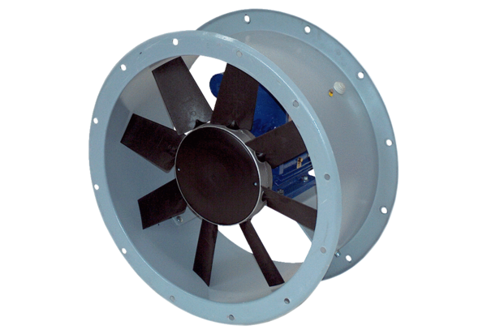Axiál csőventilátor DAR 125/6 11Csomagolási egység: 1 darabVálaszték: C
Termékszám: 0073.0188Gyártó: MAICO

